***Методика измерения:***

Ну тут всё понятно. Прикрепляется к двум штативам для надёжности грузик на палке. Затем проводятся измерения.

***Методика обработки данных.***

Тут всё сложно. Был, например, придуман алгоритм сглаживания на основе бегущего окна, только вместо среднего арифметического используется взвешенное с коэффициентами, пропорциональными расстоянию по индексам до рассматриваемой точке в некой степени, в данном случае подошла степень 0.3

Первая вещь, которую нужно сделать – отрезать лишнее (начало). Там функция по модулю не отклонялась более, чем на 1/20 от максимума.

Для нахождения периода сначала надо понять, где равновесное положение. Для этого:

Сначала считается производная (со сглаживанием), затем обрезать функцию по целому числу периодов, посчитать интеграл разделить на длину.

В результате получится **ФАНТОСМОГОРИЧЕСКАЯ** точность. (это график зависимости времени данного равняния нулю от индекса нуля. (На самом деле, это не совсем прямая, но этого может быть не видно)

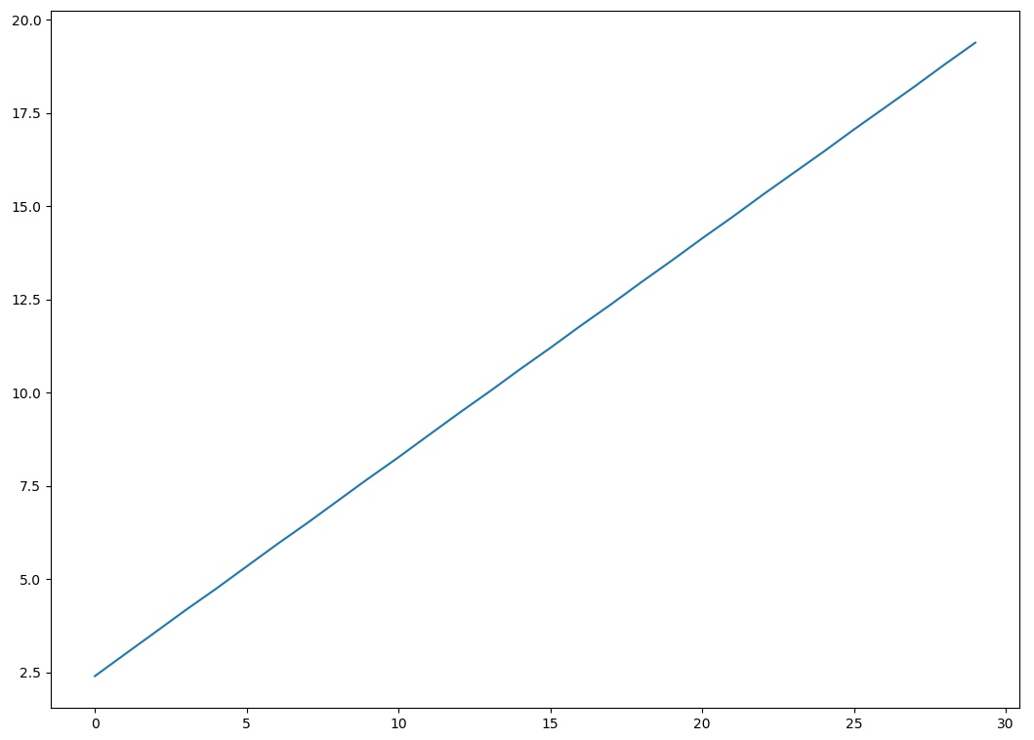

Далее – анализируем все файлы для одного эксперимента. Разброс минимален:



Итого:

1) period = 1.2

2) period = 1.3

3) period = 1.5

***Теперь зависимость от угла.***

Получаем для каждого эксперимента угол и период, сортируем, строим график. Логарифмируем. Аппроксимируем методом наименьших квадратов. Находим угловой коэффициент полученной прямой. Возводим в его степень, получаем e^ 0.317902, то есть 1.4